Rozvrh: 8. 6. – 12. 6. 2020

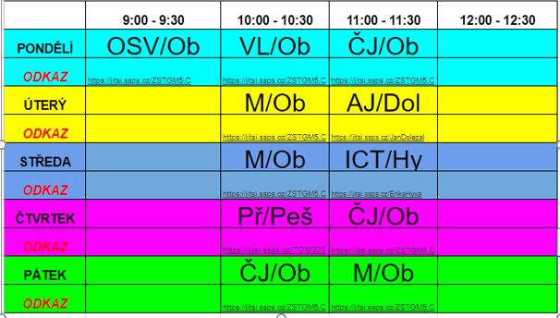

Rozvrh hodin zůstává stejný jako minulý týden.
Děti na domácí online výuce se připojují na daných adresách. Děti ve škole připojuje paní asistentka Strbačková.
Děti, které jsou ve škole mají ještě ve středu od 9h TV a v pátek od 9h HV.

